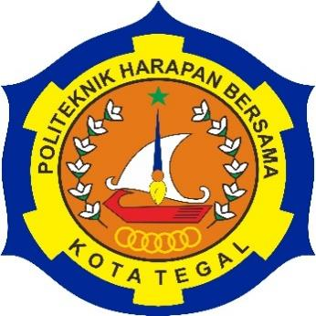

**SISTEM KONTROL DAN MONITORING PADA PROTOTYPE ALAT PEMBUAT BUBUK CANGKANG TELUR**

PROPOSAL TUGAS AKHIR

Diajukan Sebagai Salah Satu Syarat Untuk Mengambil Matakuliah Tugas Akhir

**Oleh** **:**

**Muhammad Aufa Rijal (19040079)**

**PROGRAM STUDI DIPLOMA III TEKNIK KOMPUTER**

**POLITEKNIK HARAPAN BERSAMA TEGAL**

**2022**

# HALAMAN PENGESAHAN

**PROPOSAL TUGAS AKHIR (TA)**

**SISTEM KONTROL DAN MONITORING PADA PROTOTYPE ALAT PEMBUAT BUBUK CANGKANG TELUR**

Diajukan Sebagai Salah Satu Syarat Untuk Mengambil Matakuliah Tugas Akhir

**Oleh** **:**

**Muhammad Aufa Rijal (19040079)**

|  |  |
| --- | --- |
|  | Tegal, Februari 2022 |
| Mengetahui,  Ketua Program Studi DIII Teknik Komputer  POLITEKNIK HARAPAN BERSAMA | Menyetujui,  Pembimbing I |
|  |  |
| **Rais, S.Pd., M.Kom**  **NIPY. 07.011.083** | **Ida Afriliana, ST, M.Kom.**  **NIPY 12.013.168** |

# DAFTAR ISI

HALAMAN PENGESAHAN I

DAFTAR ISI II

DAFTAR GAMBAR IV

I. Latar Belakang Masalah 1

II. Perumusan Masalah 3

III. Batasan Masalah 3

IV. Tujuan 3

V. Manfaat 4

5.1 Bagi Mahasiswa 4

5.2 Bagi Politeknik Harapan Bersama 4

5.3 Bagi Masyarakat 4

VI. Penelitian Terkait 4

VII. Landasan Teori 6

7.1 Flowchart 6

7.2 Blok Diagram 8

7.3 *Internet Of Things (IOT)* 10

7.4 *Application Programming Inteface (API)* 11

7.5 *HyperText Transfer Protocol* (HTTP) 12

7.6 HyperText Transfer Protocol (HTTPS) 13

7.7 *Browser /* Peramban 14

7.8 Bahasa Pemrograman PHP 14

7.9 Bahasa Pemrograman Python 16

7.10 *Unified Model Language* (UML) 17

7.11 *Website /* Situs Web 19

VIII. Metodologi Penelitian 21

8.1 Prosedur Penelitian 21

8.2 Teknik Pengumpulan Data 22

IX. Jadwal Kegiatan 23

DAFTAR PUSTAKA 24

# DAFTAR GAMBAR

Gambar 7.1 Simbol simbol flowchart 8

Gambar 7.2 Blok Fungsional 9

Gambar 7.3 TItik Penjumlahan 9

Gambar 7.4 Percabangan 10

Gambar 7.16 Logo Bahasa Pemrograman Python 16

Gambar 7.17 Program Hello World pada Python 17

## Latar Belakang Masalah

Sampah adalah bahan pembuangan tidak terpakai yang berdampak negatif bagi masyarakat jika tidak dikelola dengan baik.

Saat ini banyak sekali negara yang kewalahan untuk mengelola dan juga mengolah sampah - sampahnya, baik itu sampah hasil kegiatan industri, maupun sampah rumah tangga, salah satunya adalah negara kita Indonesia, di Indonesia pengolahan sampah hanya sampai pada tempat pembuangan akhir, pada tempat pembuangan akhir sampah - sampah dari berbagai daerah hanya ditumpuk tanpa diolah kembali, sehingga sampah tersebut lama - lama akan menggunung dan juga akan memberikan banyak dampak negatif bagi para warga yang tinggal di lingkungan sekitar TPA tersebut, salah satu dampak dari sampah tersebut adalah timbulnya berbagai penyakit, selain itu limbah tersebut juga dapat menyebabkan bau yang tidak sedap, dan jika penumpukan sampah ini terus berlanjut maka bumi kita ini akan dipenuhi dengan lautan sampah.

Sampah memiliki dua kategori yaitu sampah organik dan anorganik, sampah organik merupakan sampah yang berasal dari makhluk hidup yang mudah terurai secara alami, sedangkan sampah anorganik merupakan sampah yang sudah tidak dipakai lagi dan sulit terurai.

Cangkang telur termasuk dalam kategori sampah organik, sampah ini merupakan salah satu jenis sampah yang mudah terurai, tetapi meskipun tergolong sampah yang mudah terurai, cangkang telur juga masih memerlukan waktu yang cukup lama untuk dapat terurai secara sempurna.

Salah satu penyumbang sampah cangkang telur adalah para pelaku usaha UMKM, khususnya UMKM yang dalam produksinya menghasilkan sampah berupa cangkang telur, contohnya adalah pabrik kue dan roti.

Sampah cangkang telur jika tidak diolah kembali dan di buang begitu saja, maka akan menambah penumpukan sampah di TPA, selain itu sampah ini juga akan menghasilkan bau yang tidak sedap atau amis.

Hal ini tidak akan berlaku jika limbah cangkang telur tersebut diolah kembali menjadi sesuatu yang bermanfaat seperti bubuk cangkang telur, bubuk cangkang telur ini nantinya juga bisa digunakan untuk menambah pendapatan UMKM, bahkan dapat juga menjadikan latar belakang berdirinya UMKM yang berfokus pada pembuatan bubuk cangkang telur, sehingga dapat membuka lapangan usaha yang baru.

Cangkang telur memiliki kandungan kalsium yang dapat bermanfaat bagi manusia sebagai alternatif untuk memenuhi kebutuhan kalsium tubuh, selain itu kalsium tersebut juga akan berdampak baik bagi pertumbuhan tanaman jika diolah menjadi pupuk, tetapi sebelum digunakan cangkang telur tersebut perlu disterilisasi dengan cara direbus, kemudian dikeringkan dan setelah itu digiling menjadi bubuk agar dapat di konsumsi maupun digunakan sebagai pupuk pada tanaman.

Umumnya dalam proses pembuatan bubuk cangkang telur ini masyarakat menggunakan alat berupa blender, tetapi setelah di amati alat ini memiliki kekurangan yaitu pengguna harus berulang kali melepas dan memasang wadah blender untuk mengeluarkan cangkang telur yang sudah dihaluskan menjadi bubuk, masalah lainnya adalah ketika selesai menghaluskan cangkang telur, blender menjadi panas dan menyebabkan tutup blender memuai sehingga tutup blender menjadi sulit untuk dilepaskan, maka blender harus didinginkan terlebih dahulu sebelum tutup blender dapat dilepaskan, hal ini akan menyebabkan penggunaan alat blender tersebut dalam pembuatan bubuk cangkang telur menjadi tidak efektif dan juga efisien.

Masalah tersebut bisa diatasi dengan melakukan pembuatan alat yang digunakan untuk mengolah cangkang telur manjadi bubuk yang kemudian bubuk tersebut dapat digunakan kembali untuk hal lain yang bermanfaat. Namun, alat yang dibuat biasanya hanya dioperasikan secara manual dan mencatat hasil dan riwayat produksi secara manual menggunakan kertas yang mana bila kertas tersebut hilang atau tidak terjaga dengan baik maka rekaman hasil produksi juga hilang.

Oleh karena itu, peneliti berusaha berinovasi untuk membuat “Sistem Kontrol dan Monitoring pada Alat Pembuat Bubuk Cangkang Telur” dengan ini, maka diharapkan penggunaan alat pembuat bubuk cangkang telur menjadi lebih mudah dan tidak hanya dioperasikan secara langsung pada mesin tetapi melalui internet juga, serta hasil dan riwayat produksi terekam dan tersimpan didalam sistem.

## Perumusan Masalah

Berdasarkan penentuan dari latar belakang di atas, maka dapat diambil rumusan masalahnya yaitu:

bagaimana cara membuat sistem kontrol dan monitoring pada prototype alat pembuat bubuk cangkang telur ?

## Batasan Masalah

Dalam Batasan masalah yang dihadapi diperlukan ruang lingkup permasalahan, hal ini bertujuan agar pembatasan tidak terlalu meluas. Maka ruang lingkup yang akan dibahas yaitu :

1. sistem kontrol dan monitoring ini nantinya hanya akan digunakan pada alat pembuat bubuk cangkang telur.
2. menggunakan teknologi website.
3. menggunakan API untuk proses pertukaran data.
4. mengontrol alat pembuat bubuk cangkang telur secara jarak jauh melalui internet.
5. memonitoring produksi dan data stok bubuk cangkang telur yang dihasilkan dari alat pembuat bubuk cangkang telur.

## Tujuan

Tujuan dari penelitian ini adalah menghasilkan sistem kontrol dan monitoring alat pembuat bubuk cangkang telur pada proses produksinya,

## Manfaat

### Bagi Mahasiswa

1. Dapat mengimplementasikan ilmu yang telah didapatkan dalam proses pembuatan alat tersebut.
2. Dapat memotivasi mahasiswa menjadi seseorang yang produktif.
3. Menambah wawasan, pengetahuan serta keterampilan bagi mahasiswa mengenai bagaimana cara membuat prototype alat pembuat bubuk cangkang telur.
4. Mengasah keterampilan mahasiswa dalam menciptakan sebuah produk / alat.

### Bagi Politeknik Harapan Bersama

1. Sebagai sumber referensi bagi mahasiswa dalam pembuatan tugas akhir.
2. Menjadi bahan evaluasi tingkat keberhasilan proses pembelajaran di Politeknik Harapan Bersama.
3. Menjadi bahan acuan untuk mengembangkan kegiatan pembelajaran di Politeknik Harapan Bersama.

### Bagi Masyarakat

1. Membantu pengguna yang menggunakan alat pembuat bubuk cangkang telur supaya bisa memonitoring produksi bubuk cangkang telur.
2. Membantu pengguna yang menggunakan alat pembuat bubuk cangkang telur supaya lebih mudah mengontrolnya secara jarak jauh melalui internet.

## Penelitian Terkait

Suatu jaringan kerja dari prosedur-prosedur yang saling berhubungan, berkumpul bersama-sama untuk melakukan suatu kegiatan atau untuk menyelesaikan suatu sasaran tertentu biasanya disebut sistem. *Website* dapat diakses menggunakan *browser* di *smartphone*, akan tetapi data yang ditampilkan tidak selengkap di *dekstop*. Sehingga untuk memenuhi kebutuhan diatas, dibutuhkan sebuah aplikasi yang dapat diakses menggunakan *smartphone* serta dapat menampilkan data yang lengkap sehingga mempermudah petugas dalam hal monitoring data iklim. Perancangan aplikasi monitoring klimatologi ini memiliki dua tahapan, yaitu analisis kebutuhan perangkat lunak dan perancangan perangkat lunak. [1]

Dari penelitian terdahulu disimpulkan bahwa sensor ultrasonik. dapat digunakan untuk mengukur ketinggian air dengan presisi yang cukup baik. mikrokontroler juga dapat mengirimkan data hasil pengukuran secara *realtime* dan cepat. dapat dibuat sebuah peringatan dini, dengan mengirimkan pesan singkat melalui modem SMS yang dapat langsung diterima oleh pengguna yang telah mendaftar. perbedaan pada penelitian ini adalah data dari hasil pengukuran ketinggian air yang dilakukan oleh sensor ultrasonik langsung dikirim ke *web* *server* secara *online* dan menggunakan notifikasi SMS sebagai salah satu peringatan dini yang dikirimkan langsung oleh modem ke *handphone* masyarakat apabila ketinggian air telah mencapai batas bahaya yang telah ditentukan. Semuanya dirancang secara real time agar dapat di pantau atau dilihat langsung oleh masyarakat sebagai informasi apabila diperlukan. [2]

Keadaan suhu baik di dalam maupun diluar ruangan pengering sama-sama dinamis dimana selalu ada perubahan baik itu perubahan menjadi sangat tinggi maupun sangat rendah selebihnya stabil. Hal tersebut dikarenakan keadaan yang tidak memungkinkan untuk selalu mengambil data selama 24 jam menggunakan *Raspberry* *Pi* sehingga bisa menghambat penyimpanan data di *database* dan otomatis data yang masuk ke *web* *server* di anggap sangat rendah. Sedangkan keadaan kelembaban selama 1 bulan juga tidak jauh berbeda dengan suhu tetapi keadaan diluar ruangan pengering selalu lebih lembab dibandingkan dengan keadaan di dalam ruangan pengering selama 1 bulan terakhir. [3]

Proses pengiriman data *node* sensor akan dikirim ke *website* pada saat terjadinya proses *sensing* data di setiap node sensor pada pemakaian air. Proses pengujian pengiriman data ini mengacu pada *Wemos* yang merupakan komponen utama pada setiap *node* sensor sehingga data-data yang telah disensing akan tersimpan sementara pada *Wemos*, dan kemudian data-data tersebut akan dikirim ke antamuka *website* dengan menggunakan jaringan *wifi*. [4]

## Landasan Teori

### Flowchart

Flowchart atau bagan alur adalah diagram yang menampilkan langkah-langkah dan keputusan untuk melakukan sebuah proses dari suatu program. Setiap langkah digambarkan dalam bentuk diagram dan dihubungkan dengan garis atau arah panah.

Flowchart berperan penting dalam memutuskan sebuah langkah atau fungsionalitas dari sebuah proyek pembuatan program yang melibatkan banyak orang sekaligus. Selain itu dengan menggunakan bagan alur proses dari sebuah program akan lebih jelas, ringkas, dan mengurangi kemungkinan untuk salah penafsiran. Penggunaan flowchart dalam dunia pemrograman juga merupakan cara yang bagus untuk menghubungkan antara kebutuhan teknis dan non-teknis.

Fungsi utama dari flowchart adalah memberi gambaran jalannya sebuah program dari satu proses ke proses lainnya. Sehingga, alur program menjadi mudah dipahami oleh semua orang. Selain itu, fungsi lain dari flowchart adalah untuk menyederhanakan rangkaian prosedur agar memudahkan pemahaman terhadap informasi tersebut.

Flowchart sendiri terdiri dari lima jenis, masing-masing jenis memiliki karakteristik dalam penggunaanya. Berikut adalah jenis-jenisnya:

1. Flowchart dokumen

Flowchart dokumen (document flowchart) atau bisa juga disebut dengan paperwork flowchart. Flowchart dokumen berfungsi untuk menelusuri alur form dari satu bagian ke bagian yang lain, termasuk bagaimana laporan diproses, dicatat, dan disimpan.

1. Flowchart program

Flowchart ini menggambarkan secara rinci prosedur dari proses program. Flowchart program terdiri dari dua macam, antara lain: flowchart logika program (program logic flowchart) dan flowchart program komputer terinci (detailed computer program flowchart).

1. Flowchart proses

Flowchart proses adalah cara penggambaran rekayasa industrial dengan cara merinci dan menganalisis langkah-langkah selanjutnya dalam suatu prosedur atau sistem.

1. Flowchart sistem

Flowchart sistem adalah flowchart yang menampilkan tahapan atau proses kerja yang sedang berlangsung di dalam sistem secara menyeluruh. Selain itu flowchart sistem juga menguraikan urutan dari setiap prosedur yang ada di dalam sistem.

1. Flowchart skematik

Flowchart ini menampilkan alur prosedur suatu sistem, hampir sama dengan flowchart sistem. Namun, ada perbedaan dalam penggunaan simbol-simbol dalam menggambarkan alur. Selain simbol-simbol, flowchart skematik juga menggunakan gambar-gambar komputer serta peralatan lainnya untuk mempermudah dalam pembacaan flowchart untuk orang awam.

Pada dasarnya simbol-simbol dalam flowchart memiliki arti yang berbeda-beda. Berikut adalah simbol-simbol yang sering digunakan dalam proses pembuatan flowchart.

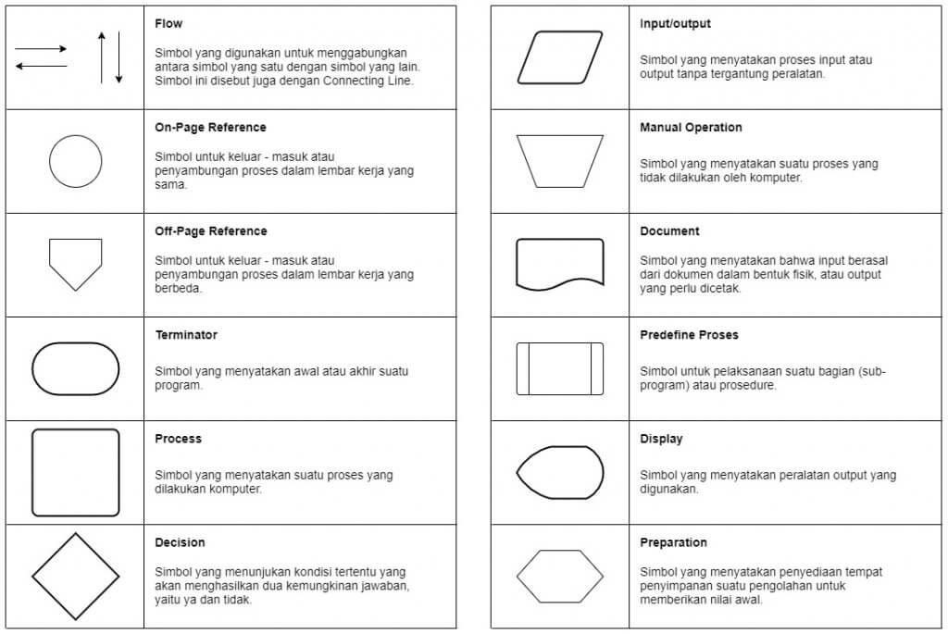

Gambar 7.1 Simbol simbol flowchart

### Blok Diagram

Blok Diagram merupakan representasi dari fungsi komponen didalam sistem pengendalian dan hubungan antara satu komponen dengan komponen yang lain. Setiap bagian blok sistem memiliki fungsi masing-masing, dengan memahami gambar blok diagram maka sistem yang dirancang sudah dapat dibangun dengan baik. Dalam suatu blok diagram, semua variabel sistem saling dihubungkan dengan menggunakan blok fungsional. Blok Diagram mengandung informasi perilaku dinamik tetapi tidak mengandung informasi mengenai konstruksi fisik dari sistem. Oleh karena itu, beberapa sistem yang berbeda dan tidak mempunyai relasi satu sama lain dapat dinyatakan dalam blok diagram yang sama. Blok diagram suatu sistem adalah tidak unik. Suatu sistem dapat digambarkan dengan blok diagram yang berbeda bergantung pada titik pandang analisis.

Berikut ini komponen-komponen dasar Blok Diagram:

1. Blok Fungsional

Blok fungsional atau biasa disebut blok memuat fungsi alih komponen, yang dihubungkan dengan anak panah untuk menunjukkan arah aliran sinyal. Anak panah yang menuju ke blok menunjukkan masukan dan anak panah yang meninggalkan blok menyatakan keluaran.

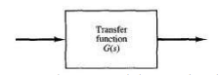

Gambar 7.2 Blok Fungsional

1. Titik Penjumlahan (Summing Point)

Titik penjumlahan direpresentasikan dengan lingkaran yang memiliki tanda silang (X) di dalamnya. Memiliki dua atau lebih input dan output tunggal. Titik penjumlahan menghasilkan jumlah aljabar dari input, juga melakukan penjumlahan atau pengurangan atau kombinasi penjumlahan dan pengurangan input berdasarkan polaritas input.

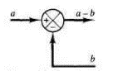

Gambar 7.3 TItik Penjumlahan

1. Percabangan

Ketika ada lebih dari satu blok, dan menginginkan menerapkan input yang sama ke semua blok, dapat menggunakan percabangan. Dengan menggunakan percabangan, input yang sama menyebar ke semua blok tanpa mempengaruhi nilainya.

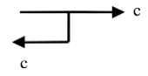

Gambar 7.4 Percabangan

Dari spesifikasi tersebut dibuat sebuah diagram alur / *flowchart* dari pembuatan alat / robot yang dirancang untuk memenuhi spesifikasi tersebut.

### *Internet Of Things (IOT)*

*Internet of things* adalah suatu konsep atau program dimana sebuah objek memiliki kemampuan untuk mentransmisikan atau mengirimkan data melalui jaringan tanpa menggunakan bantuan perangkat komputer dan manusia. *Internet of things* atau sering disebut dengan IoT saat ini mengalami banyak perkembangan.

Perkembangan IoT dapat dilihat mulai dari tingkat konvergensi teknologi nirkabel, *microelectromechanical* (MEMS), internet, dan QR (*Quick Responses*) Code. IoT juga sering diidentifikasi dengan RFID (*Radio Frequency Identification*) sebagai metode komunikasi.

Selain itu, juga mencakup teknologi berbasis sensor, seperti teknologi nirkabel, *QR Code* yang sering kita jumpai. Kemampuan dari IoT sendiri tidak perlu diragukan lagi. Banyak sekali teknologi yang telah menerapkan sistem IoT, sebagai contoh sensor cahaya, sensor suara dari teknologi Google terbaru, yaitu Google Ai, dan Amazon Alexa.

Dan yang terbaru saat ini, penerapan *Smart City* yang sudah dilakukan di beberapa negara maju, seperti China dan Jerman. Sehingga, segala bentuk aktivitas penduduk suatu kota dapat termonitoring dengan baik oleh sistem dengan jaringan basis data berskala besar.

### *Application Programming Inteface (API)*

API atau *Application Programing Interface* adalah serangkaian kode bahasa pemrograman yang mampu membantu para *developer* untuk melakukan integrasi data antar dua aplikasi atau lebih yang berbeda secara bersamaan.

Dengan fitur ini, setiap *developer* bisa membuat aplikasi dengan berbagai elemen yang ada, seperti *protocol*, *function*, dan *tools* lainnya. Fitur ini juga bisa digunakan sebagai alat komunikasi dengan berbagai bahasa pemrograman yang ada.

Di dalamnya, terdiri dari dua komponen utama, yaitu:

Spesifikasi teknis yang di dalamnya menggambarkan opsi pertukaran data antara solusi dengan spesifikasi yang dilakukan dalam wujud permintaan pemrosesan data dan juga pengiriman data. *Interface* yang terdapat pada aplikasi dicatat dengan spesifikasi yang mampu mewakili isinya. Contoh yang paling sederhana adalah Anda saat membuat suatu aplikasi pemesanan tiket pesawat ataupun kamar hotel. Sebagai seorang *developer*, Anda hanya harus memanfaatkan fitur ini dari maskapai penerbangan, hotel dan lalu sistem pembayarannya.

Aplikasi lain yang melakukan integrasi fungsi yang diminta oleh pihak aplikasi sebelumnya dan juga *interface* yang digunakan pada kedua aplikasi ini digunakan untuk berkomunikasi yakni menggunakan fitur ini. Fitur ini mampu memberikan data yang Anda inginkan, seperti ketersediaan tiket dan juga jumlah harganya lalu mengembalikan data tersebut pada Anda. Jadi, Anda sudah tidak perlu lagi repot-repot dalam membuat program baru dengan *coding* yang rumit dari awal. Fitur ini mampu membantu Anda dalam mengambil data dan juga informasi yang ada.

Para *developer* pun bisa menambahkan fungsi yang lainnya, seperti rekomendasi penerbangan lain ataupun hotel lain dan pembayaran dari aplikasi lainnya ke solusi yang sudah tersedia. Atau bisa juga dengan membuat aplikasi baru dengan menggunakan layanan dari pihak ketiga. Selain *developer*, pengguna juga tidak perlu lagi keluar halaman aplikasi ataupun *website* yang saat itu sedang digunakan untuk memperoleh data. Hanya dengan menggunakan satu aplikasi, mereka bisa memperoleh apa saja yang mereka inginkan dan memperoleh pengalaman baru yang menyenangkan. Setiap API memiliki isi dan diterapkan dengan *function calls*, yakni suatu pernyataan yang meminta aplikasi dalam melakukan suatu tindakan ataupun layanan tertentu. *Function calls* ini dijelaskan dalam dokumentasi fitur tersebut.

*Function calls* sendiri adalah suatu kalimat yang di dalamnya terdiri dari kata kerja ataupun kata benda, seperti “mulai atau selesaikan sesi”, “Dapatkan fasilitas untuk satu tipe kamar”, dan “restore objek dari satu server”.

### *HyperText Transfer Protocol* (HTTP)

Hypertext Transfer Protocol (HTTP) adalah sebuah protokol jaringan lapisan aplikasi yang digunakan untuk sistem informasi terdistribusi, kolaboratif, dan menggunakan hipermedia banyak dalam memanfaatkan sumber daya yang dihubungkan dengan *link* yang disebut dokumen *hypertext* yang membentuk *World Wide Web.*

Pada tahun 1990 oleh Inggris fisikawan bernama Tim Berners Lee. Http merupakan protokol yang menyediakan komunikasi antara perintah jaringan, yang merupakan jaringan komunikasi antara komputer client dengan server web. Dalam komunikasi ini, komputer clientmelakukan permintaan dengan mengetikkan alamat atau website yang Anda ingin mengakses. Sementara server memproses permintaan berdasarkan kode protokol makan.

HTTP disebut protokol *stateless* karena setiap perintah dijalankan secara mandiri, tanpa pengetahuan tentang perintah yang datang sebelumnya. Ini adalah alasan utama bahwa sulit untuk menerapkan sebuah situs web yang bereaksi secara cerdas untuk input pengguna.

### HyperText Transfer Protocol (HTTPS)

*Hypertext Transfer Protocol Secure* (HTTPS) memiliki arti yang sama seperti HTTP. akan tetapi HTTPS memiliki kelebihan di bidang fungsi keamanan (*secure*). HTTPS ditemukan oleh *Netscape Communications Corporation*. HTTPS menggunakan *Secure Socket Layer* (SSL) atau *Transport Layer Security* (TLS) sebagai *sublayer* bawah lapisan aplikasi HTTP biasa.

Enkripsi HTTP dan deskripsi dari halaman yang diminta oleh pengguna dan halaman yang dikembalikan oleh server web. Kedua protokol tersebut memberikan perlindungan yang memadai dari serangan penyadap. Secara umum, menggunakan port HTTPS adalah port 443.

Tingkat keamanan tergantung pada ketepatan dalam mengimplementasikan pada browser web dan perangkat lunak server dan didukung oleh algoritma enkripsi yang sebenarnya. Oleh karena itu, penggunaan halaman web HTTPS, dan URL yang digunakan dimulai dengan ‘https: //www.facebook.com/’.

Https dapat menjamin keamanan di server *Authentication* peramban yaitu memungkinkan pengguna memiliki keyakinan bahwa mereka sedang berbicara secara langsung dengan server.Https server aplikasi juga mampu menjaga kerahasiaan data dan integritas data.

### *Browser /* Peramban

Browser adalah salah satu jenis perangkat lunak (*software*) yang umumnya digunakan untuk membuka halaman website di internet. Browser disebut juga dengan peramban web dan web browser. Secara fundamental browser mempunyai kemampuan untuk menampilkan kode semantik (bahasa pemrograman) halaman *website* seperti; HTML, CSS, Js, dan lainnya menjadi halaman yang dimengerti oleh semua orang. *Browser* yang populer digunakan saat ini adalah Google Chrome dan Mozilla Firefox.

### Bahasa Pemrograman PHP

PHP adalah singkatan dari "PHP: *Hypertext Prepocessor*", yaitu bahasa pemrograman yang digunakan secara luas untuk penanganan pembuatan dan pengembangan sebuah situs web dan bisa digunakan bersamaan dengan HTML. PHP diciptakan oleh Rasmus Lerdorf pertama kali tahun 1994. Pada awalnya PHP adalah singkatan dari "*Personal Home Page Tools*". Selanjutnya diganti menjadi FI ("*Forms Interpreter*"). Sejak versi 3.0, nama bahasa ini diubah menjadi "PHP: *Hypertext Prepocessor*" dengan singkatannya "PHP". PHP versi terbaru adalah versi ke-5.

Pada bulan Juni 1996, dirilis PHP/FI 2.0. Pada rilis ini interpreter PHP sudah diimplementasikan dalam program C. Dalam rilis ini disertakan juga modul-modul ekstensi yang meningkatkan kemampuan PHP/FI secara signifikan. Pada tahun 1997, sebuah perusahaan bernama Zend menulis ulang *interpreter* PHP menjadi lebih bersih, lebih baik, dan lebih cepat. Kemudian pada Juni 1998, perusahaan tersebut merilis interpreter baru untuk PHP dan meresmikan rilis tersebut sebagai PHP 3.0.

Pada pertengahan tahun 1999, Zend merilis *interpreter* PHP baru dan rilis tersebut dikenal dengan PHP 4.0. PHP 4.0 adalah versi PHP yang paling banyak dipakai pada awal abad ke-21. Versi ini banyak dipakai disebabkan kemampuannya untuk membangun aplikasi web kompleks tetapi tetap memiliki kecepatan dan stabilitas yang tinggi.

Pada Juni 2004, Zend merilis PHP 5.0. Dalam versi ini, inti dari interpreter PHP mengalami perubahan besar. Versi ini juga memasukkan model pemrograman berorientasi objek ke dalam PHP untuk menjawab perkembangan bahasa pemrograman ke arah paradigma berorientasi objek.

PHP juga banyak diaplikasikan untuk pembuatan program-program seperti sistem informasi klinik, rumah sakit, akademik, keuangan, manajemen aset, manajemen bengkel dan lain-lain. Dapat dikatakan bahwa program aplikasi yang dulunya hanya dapat dikerjakan untuk desktop aplikasi, PHP sudah dapat mengerjakannya.

Penerapan PHP saat ini juga banyak ditemukan pada proyek-proyek pemerintah seperti *e-budgetting, e-procurement, e-goverment* dan lainnya. *Website* Ubaya ini juga dibuat menggunakan PHP.

PHP juga dapat dilihat sebagai pilihan lain dari ASP.NET/C#/VB.NET Microsoft, ColdFusion Macromedia, JSP/Java Sun Microsystems, dan CGI/Perl. Contoh aplikasi lain yang lebih kompleks berupa CMS yang dibangun menggunakan PHP adalah Wordpress, Mambo, Joomla, Postnuke, Xaraya, dan lain-lain.

### Bahasa Pemrograman Python

Python adalah salah satu bahasa pemrograman yang dapat melakukan eksekusi sejumlah instruksi multi guna secara langsung (interpretatif) dengan metode orientasi objek (Object Oriented Programming) serta menggunakan semantik dinamis untuk memberikan tingkat keterbacaan syntax. Sebagian lain mengartikan Python sebagai bahasa yang kemampuan, menggabungkan kapabilitas, dan sintaksis kode yang sangat jelas, dan juga dilengkapi dengan fungsionalitas pustaka standar yang besar serta komprehensif. Walaupun Python tergolong bahasa pemrograman dengan level tinggi, nyatanya Python dirancang sedemikian rupa agar mudah dipelajari dan dipahami.

Python sendiri menampilkan fitur-fitur menarik sehingga layak untuk Anda pelajari. Pertama, Python memiliki tata bahasa dan script yang sangat mudah untuk dipelajari. Python juga memiliki sistem pengelolaan data dan memori otomatis. Selain itu modul pada Python selalu diupdate. Ditambah lagi, Python juga memiliki banyak fasilitas pendukung. Python banyak diaplikasikan pada berbagai sistem operasi seperti Linux, Microsoft Windows, Mac OS, Android, Symbian OS, Amiga, Palm dan lain-lain.

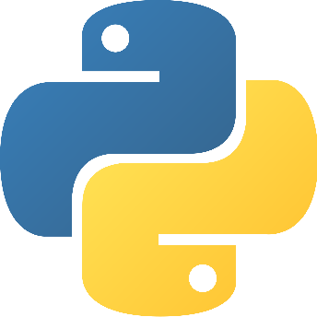

Gambar 7. Logo Bahasa Pemrograman Python

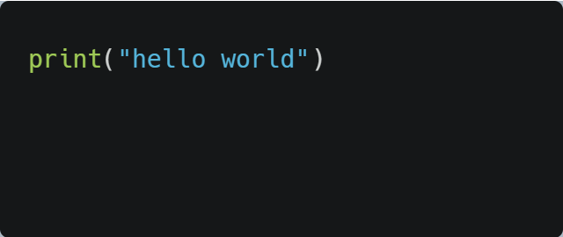

Gambar 7. Program Hello World pada Python

### *Unified Model Language* (UML)

Unified Modelling Language (UML) adalah sebuah "bahasa" yg telah menjadi standar dalam industri untuk visualisasi, merancang dan mendokumentasikan sistem piranti lunak. UML menawarkan sebuah standar untuk merancang model sebuah sistem. Dengan menggunakan UML kita dapat membuat model untuk semua jenis aplikasi piranti lunak, dimana aplikasi tersebut dapat berjalan pada piranti keras, sistem operasi dan jaringan apapun, serta ditulis dalam bahasa pemrograman apapun.

Tetapi karena UML juga menggunakan *class* dan *operation* dalam konsep dasarnya, maka ia lebih cocok untuk penulisan piranti lunak dalam bahasa bahasa berorientasi objek seperti C++, Java, C# atau VB.NET. Walaupun demikian, UML tetap dapat digunakan untuk modeling aplikasi prosedural dalam VB atau C. Seperti bahasa-bahasa lainnya, UML mendefinisikan notasi dan *syntax*/semantik. Notasi UML merupakan sekumpulan bentuk khusus untuk menggambarkan berbagai diagram piranti lunak. Setiap bentuk memiliki makna tertentu, dan UML syntax mendefinisikan bagaimana bentuk-bentuk tersebut dapat dikombinasikan.

Notasi UML terutama diturunkan dari 3 notasi yang telah ada sebelumnya: *Grady* *Booch* OOD (*Object*-*Oriented* *Design*), Jim Rumbaugh OMT (*Object* *Modeling* *Technique*), dan Ivar Jacobson OOSE (*Object*-*Oriented* *Software* *Engineering*).

Macam macam *Unified Model Language*

1. *Use Case Diagram*

Use case diagram menggambarkan fungsionalitas yang diharapkan dari sebuah sistem. Yang ditekankan adalah “apa” yang diperbuat sistem, dan bukan “bagaimana”. Sebuah use case merepresentasikan sebuah interaksi antara aktor dengan sistem. *Use case* merupakan sebuah pekerjaan tertentu, misalnya *login* ke sistem, membuat sebuah daftar belanja, dan sebagainya. Seorang/sebuah aktor adalah sebuah entitas manusia atau mesin yang berinteraksi dengan sistem untuk melakukan pekerjaan-pekerjaan tertentu.

1. *Class Diagram*

*Class* adalah sebuah spesifikasi yang jika diinstansiasi akan menghasilkan sebuah objek dan merupakan inti dari pengembangan dan desain berorientasi objek. Class menggambarkan keadaan (atribut/properti) suatu sistem, sekaligus menawarkan layanan untuk memanipulasi keadaan tersebut (metoda/fungsi). Class diagram menggambarkan struktur dan deskripsi *class*, package dan objek beserta hubungan satu sama lain seperti *containment*, pewarisan, asosiasi, dan lain-lain.

1. *Activity Diagram*

*Activity diagram* menggambarkan berbagai alir aktivitas dalam sistem yang sedang dirancang, bagaimana masing-masing alir berawal, *decision* yang mungkin terjadi, dan bagaimana mereka berakhir. *Activity* diagram juga dapat menggambarkan proses paralel yang mungkin terjadi pada beberapa eksekusi. *Activity* *diagram* merupakan *state diagram* khusus, di mana sebagian besar *state* adalah *action* dan sebagian besar transisi di-*trigger* oleh selesainya *state* sebelumnya (*internal* *processing*). Oleh karena itu *activity* *diagram* tidak menggambarkan *behaviour* *internal* sebuah sistem (dan interaksi antar subsistem) secara eksak, tetapi lebih menggambarkan proses-proses dan jalur-jalur aktivitas dari level atas secara umum.

1. *Sequence Diagram*

*Sequence* *diagram* menggambarkan interaksi antar objek di dalam dan di sekitar sistem (termasuk pengguna, *display*, dan sebagainya) berupa *message* yang digambarkan terhadap waktu. *Sequence* *diagram* terdiri atar dimensi vertikal (waktu) dan dimensi horizontal (objek-objek yang terkait). *Sequence* *diagram* biasa digunakan untuk menggambarkan skenario atau rangkaian langkah-langkah yang dilakukan sebagai respons dari sebuah *event* untuk menghasilkan *output* tertentu. Diawali dari apa yang menjad *trigger* aktivitas tersebut, proses dan perubahan apa saja yang terjadi secara internal dan *output* apa yang dihasilkan.

### *Website /* Situs Web

*Website* adalah kumpulan dari beberapa halaman web dimana informasi dalam bentuk teks, gambar, suara, dan lain-lain dipersentasikan dalam bentuk *hypertext* dan dapat diakses oleh perangkat lunak yang disebut dengan *browser*. Informasi pada sebuah *website* pada umumnya di tulis dalam format HTML. Informasi lainya disajikan dalam bentuk grafis (dalam format GIF,JPG,PNG,dll), suara (dalam format AU,WAV,dll), dan objek multimedia lainya (seperti MIDI,ShockwaveQuicktime Movie,3D World,dll). *Website* merupakan fasilitas internet yang menghubungkan dokumen dalam lingkup lokal maupun jarak jauh. Dokumen pada website disebut dengan *web* *page* dan *link* dalam *website* memungkinkan pengguna bisa berpindah dari satu *page* ke page lain (*hypertext*), baik diantara *page* yang disimpan dalam *server* yang sama maupun *server* diseluruh dunia. *Pages* diakses dan dibaca melalui *browser* seperti *Netscape* *Navigator* atau *Internet* *Explorer* berbagai aplikasi browser lainnya.

## Metodologi Penelitian

### Prosedur Penelitian

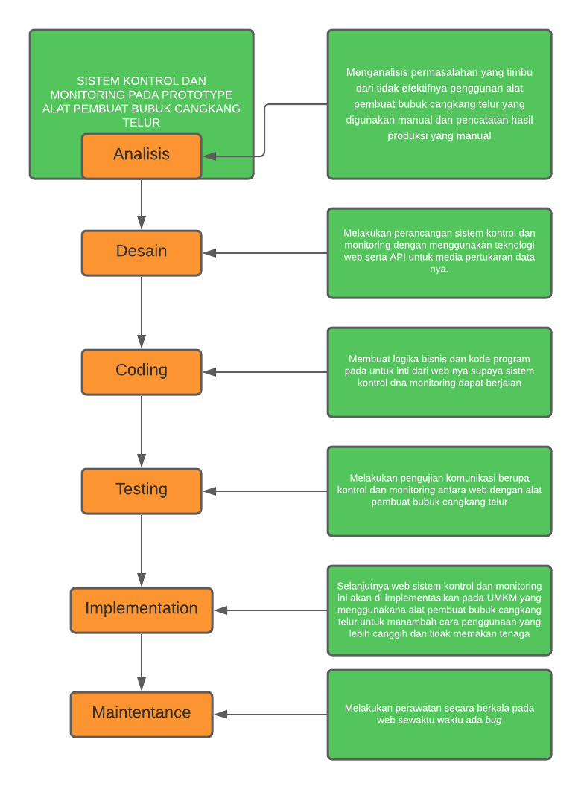

### Teknik Pengumpulan Data

#### Metode Observasi

Observasi adalah suatu cara pengumpulan data dengan pengamatan langsung dan pencatatan secara sistematis terhadap obyek yang akan diteliti. Dalam hal ini observasi dilakukan pada UMKM yang bergerak pada proses pembuatan kue dan roti.

#### Metode Wawancara

Wawancara adalah proses memperoleh keterangan untuk tujuan penelitian dengan cara tanya jawab, sambil bertatap muka antara si penanya atau pewawancara dengan si penjawab atau responden dengan menggunakan alat yang dinamakan interview guide (panduan wawancara). Pengumpulan data dengan mengajukan pertanyaan langsung kepada informan atau narasumber. Narasumber bisa juga disebut sebagai responden. Pada metode wawancara ini, beberapa pertanyaan telah disiapkan terlebih dahulu dan diarahkan kepada satu topik yang akan digarap. Bila ada informasi menarik dan perlu digarap lebih lanjut, penanya dapat mengajukan pertanyaan baru di luar yang telah disiapkan.

#### Metode Literatur

Metode literatur adalah metode pengumpulan data yang dilakukan dengan cara mengambil data – data yang diperlukan dari literatur – literatur yang berkaitan. Sumber informasi ini berupa jurnal, karya ilmiah, dan buku pendukung yang berhubungan dengan alat yang digunakan.

## Jadwal Kegiatan

|  |  |  |  |  |  |  |  |  |  |  |  |  |  |  |  |  |  |  |  |  |  |  |  |  |  |
| --- | --- | --- | --- | --- | --- | --- | --- | --- | --- | --- | --- | --- | --- | --- | --- | --- | --- | --- | --- | --- | --- | --- | --- | --- | --- |
| **No** | **Nama Kegiatan** | **November** | | | | **Desember** | | | | **Januari** | | | | **Februari** | | | | **Maret** | | | | **April** | | | |
| **1** | **2** | **3** | **4** | **1** | **2** | **3** | **4** | **1** | **2** | **3** | **4** | **1** | **2** | **3** | **4** | **1** | **2** | **3** | **4** | **1** | **2** | **3** | **4** |
| 1 | Penyusunan Proposal |  |  |  |  |  |  |  |  |  |  |  |  |  |  |  |  |  |  |  |  |  |  |  |  |
| 2 | Pengumpulan Data |  |  |  |  |  |  |  |  |  |  |  |  |  |  |  |  |  |  |  |  |  |  |  |  |
| 3 | Analisa Data |  |  |  |  |  |  |  |  |  |  |  |  |  |  |  |  |  |  |  |  |  |  |  |  |
| 4 | Perancangan Alat |  |  |  |  |  |  |  |  |  |  |  |  |  |  |  |  |  |  |  |  |  |  |  |  |
| 5 | Pembuatan Alat |  |  |  |  |  |  |  |  |  |  |  |  |  |  |  |  |  |  |  |  |  |  |  |  |
| 6 | Penyusunan Laporan |  |  |  |  |  |  |  |  |  |  |  |  |  |  |  |  |  |  |  |  |  |  |  |  |
| 7 | Sidang Tugas Akhir |  |  |  |  |  |  |  |  |  |  |  |  |  |  |  |  |  |  |  |  |  |  |  |  |
| 8 | Revisi |  |  |  |  |  |  |  |  |  |  |  |  |  |  |  |  |  |  |  |  |  |  |  |  |

### DAFTAR PUSTAKA

|  |  |
| --- | --- |
| [1] | R. R. F, “Pengembangan Perangkat Lunak Aplikasi Monitoring Klimatologi Menggunakan Metode RESTful Web Service Berbasis Android,” [Online]. Available: http://universitasbrawijaya.1584-1-10583-1-10-20170908.pdf. [Diakses 07 Februari 2022]. |
| [2] | A. Tenggono, Y. Wijaya, E. Kusuma dan W. , “SISTEM MONITORING DAN PERINGATAN KETINGGIAN AIR BERBASIS WEB DAN SMS GATEWAY,” [Online]. [Diakses 07 02 2022]. |
| [3] | F. Y. Ontowirjo, V. C. Poekoel, P. D. Manembu dan R. F. Robot, “Implementasi Internet of Things Pada Sistem Monitoring Suhu dan Kelembaban Pada Ruangan Pengering Berbasis Web,” [Online]. [Diakses 07 02 2022]. |
| [4] | K. W. Siregar, D. Truyanto dan I. Nirmala, “SISTEM MONITORING DAN KONTROL PEMAKAIAN AIR PADA KAMAR KOS MENGGUNAKAN TEKNOLOGI WIRELESS SENSOR NETWORK BERBASIS WEBSITE,” [Online]. [Diakses 07 02 2022]. |